О спикере и формате:  Динамичная модерация – спикер находится в живом диалоге с участниками  «Реалити» - Спикер со сцены звонит в компании и клиентом с 2-мя задачами:  1. Разбор ОП заказчика/конкурента.  2. Живой звонок/WA клиенту.  «Разборы» - Владимир приглашает на сцену участников и делает личный разбор: от продаж до мышления, проводя общую нить сути мастер-класса.  «Практика и внедрение» - Задания выполняются участниками в группах и парах. Человек запоминает 90% того, что сделал сам. И 30% увиденного.  Летающая презентация формата Prezi  Опыт выступлений: 22 страны, 146 городов.  Путь: с рядового менеджера по продажам до самого известного бизнес-тренера в направлении в РФ  Образование: экономическое, юридическое, управление персоналом  Автор 14 книг, 2 из них финалисты на ПЭФ.  Реальный предприниматель с 2007 года:  Yakuba|Масштабирование продаж  Tom Hunt| Кадровое агентство  Лидер Кидс |Детский сад 850 м2. Построен в 2015  Признание: четырежды признан бизнес-тренером года по результатам года.  ПРОДОЛЖИТЕЛЬНОСТЬ:  Стандарт:  - 8 часов (1 день) или 16 часов (2 дня) с 10:00 до 18:00  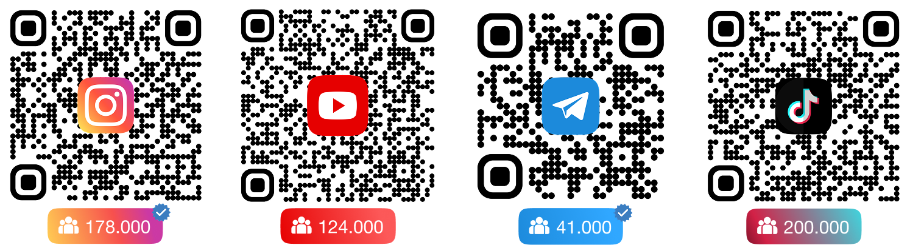  Сокращенно:  - от 1 часа  - 4 часа | Программа:  САМОРЕГУЛЯЦИЯ И АНТИСТРЕСС  Как не раздражаться, не беспокоиться и не смещать фокус внимания на лишние детали.  Конфликты. Методы избегания и решения  Перегорание. Личное и подчиненных  РАБОТА С КОМАНДОЙ  Делегирование. Как заставить себя делегировать и доверять ответственность за результат подчиненным?  Как продавать задачи подчиненным? Постановка задач в формате Эйзенхауэра и SMART  Регламенты. Адаптация под типологию  ПЕРЕГОВОРЫ С ПОДЧИНЕННЫМИ  Удержание контекста  Мотивация команды и боевой дух  Снижение интереса подчиненного к работе. Как не упустить  Лидерские навыки. Как развивать.  НАЙМ И ПОСТРОЕНИЕ КОМАНДЫ  Как «продавать работу», создавать положительный образ. Техника «ЭИС». Отработка отказов кандидатов. КОТ-мотивация. Как поднять «доходимость» до собеседования. Мотивы кандидата.  ИНТЕРВЬЮ КАК ПРОДАЖА  Оценка кандидата за 12 минут. Как правильно проводить собеседование: анализ софт и хард скиллов. Как понять, что сходитесь с кандидатом по ценностям? Интервью. 5 этапов. Новый формат телефонного, WA и видео-интервью.  «КАК УВОЛИТЬ КРАСИВО»  Как расставаться так, чтобы осадок превращался в доброе впечатление. Техники «раскачки» на принятие решения. Тихий найм, как создавать кадровый резерв, снижая риски ухода сотрудника.

